**10 правил безопасного поведения в интернете для школьников**

Безопасное поведения в Сети - это целая наука, овладеть которой должен каждый ребенок, а родители обязаны помочь ему. Читайте о 10 главных правилах разумного веб-верфинга без угрозы своей безопасности.

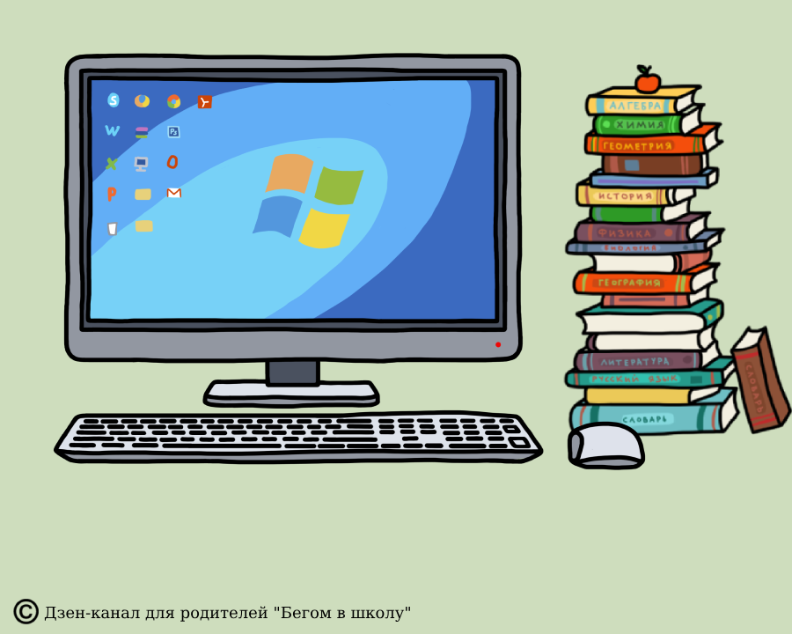

Интернет уже стал важной частью нашей жизни, а для подростков иногда и ключевой. От этого никуда не деться, но тревога родителей понятна: в условиях анонимности дети и подростки с большей вероятностью могут стать жертвами преступлений. Вот десятка главных правил безопасности в Сети. Некоторые из них для родителей малышей, которые впервые знакомятся с интернетом, а некоторые больше подходят старшеклассникам.

* Никогда не распространяться о личной информации — своей и семейной. Никому нельзя говорить свой адрес, адрес и номер Школы, свои настоящие фамилию и имя, имена родителей. Под запретом сведения о местах работы родителей, их трудовом графике. Никто не должен узнать, в какие Часы ребёнок дома один или в квартире вообще никого нет. Фото, даже вполне приличные, отправлять тоже не стоит.
* Родителям, особенно в первое время, нужно следить за тем, какие сайты посещает дитя. Если среди них есть подозрительные, это повод провести беседу.
* Уделите внимание теме защиты от спама. Научите определять такие Сообщения и не отвечать на них, не переходить по подозрительным ссылкам.
* Придумайте и запомните хороший сложный пароль. Сообщите ребёнку, что его нельзя никому называть.
* Если выйти в Сеть пришлось с чужого устройства, потом обязательно стоит выйти из своих аккаунтов. Лучше ещё и почистить историю посещений.
* Нужно ограничивать время, которое младшеклассник проводит в Сети.
* Установите правило: перед продажей или покупкой в онлайн-режиме родителей нужно поставить в известность.
* Для начинающих блогеров особенно важно очертить круг запрещённых тем. Это все, что противоречит российскому законодательству, и, конечно, личные сведения.
* При использовании Инстаграма лучше никогда не указывать геолокацию. Конечно, это малореальное требование. Но вот местоположение домашних снимков нельзя отмечать точно.
* Нужно научиться определять фишинговые сайты. Ссылки на них часто приходят на электронную почту, но их можно и просто встретить в Сети. Такие сайты выманивают данные пользователей. Их адреса похожи на популярные веб-ресурсы, выглядят они как meil.ru, wk.ru, feisbook.com. Переходить по таким линкам опасно, как минимум, можно поймать вирус.

**Как распознать злоумышленника**

Вот по каким признакам можно узнать, что человек может оказаться преступником.

* Вы не знакомы с ним в реальной жизни.
* Есть основания думать, что это взрослый человек.
* В соцсети у него мало друзей или их нет вовсе.
* Он настойчиво просит собеседника о чём-то, даже, на первый взгляд, безобидном: отправить своё фото, рассказать о чём-то, встретиться.

Собственно, поведение в интернете не должно сильно отличаться от поведения в реальном мире. Тем же правилом могут руководствоваться родители: не нужно излишне контролировать детей, но и пускать все на самотёк недальновидно.

И ещё дети должны помнить, что все, с кем они общаются через экран, это незнакомцы. И намерения у них могут быть самыми разными. Даже если общение заладилось и хочется считать его своим другом.